Marisol Valeria Martinez

**EXPERIENCIA LABORAL**

**Hospital Municipal de Morón** — Enfermera en sector de Terapia Intensiva de adultos.

2020_ 2021

**Hospital Municipal de Morón** — Sector de Servicios generales.

De 2012_ 2020.

**Empresa:** asistencial — Domiciliaria.

2018 al 2019-

**EDUCACIÓN**

**Bachillerato: Orientación en Administración y Gestión Contable** Centro Educativo Nro 11 — Morón.

Marzo de 1996 - Diciembre de 2000.

**Tecnicatura en Enfermería** — completo. Escuela Municipal Ostaciana B. de Lavignolle, Morón ( Prov. De Buenos Aires).

Marzo de 2015 - Diciembre de 2018.

Centro de formación profesional: Nro 403 ( Patagones 300 Morón ); Operador de PC ( 2011) Bajo entorno Gráﬁco ( Windows, Word, Excel). Informática: ( 2011) conocimiento del paquete O ce. ( Word, Excel, Acces, power point).

Centro de formación Profesional Nro 403 ( Patagones 300, Morón), Cocina para Comedor Escolar: ( 2014).

Curso de formación de 150 horas.

Taller de Reanimación Cardio Pulmonar: ( 2016) participación certiﬁcada de RCP adultos. Complejo Deportivo Gorki Grana, Castelar ( Prov de BS. AS).

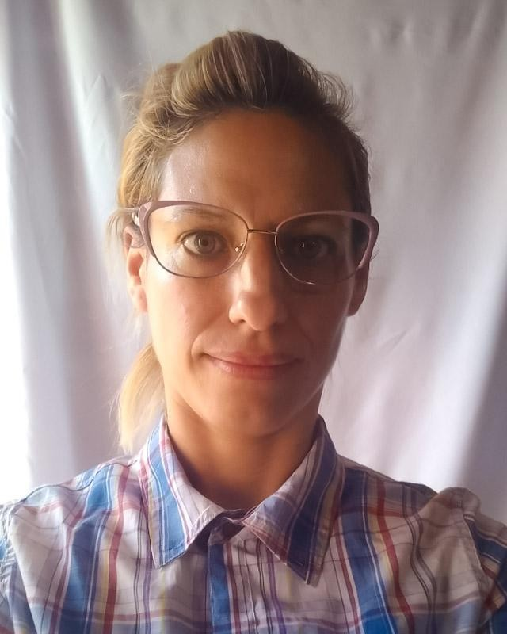

**Datos personales**

12/08/1982. DNI: 29646693.

Estado Civil: soltera.

Lugar de Nacimiento: Cap. fed.

Cuil: 27-29646693-5

Celular: 1130482677. Mail:

[martinezluisana874@gmail.c](mailto:martinezluisana874@gmail.com) [om](mailto:martinezluisana874@gmail.com).

Hijos: 1.

Domicilio: Teniente Ibáñez 1425 ( Morón).

**IDIOMAS**

Inglés Básico.